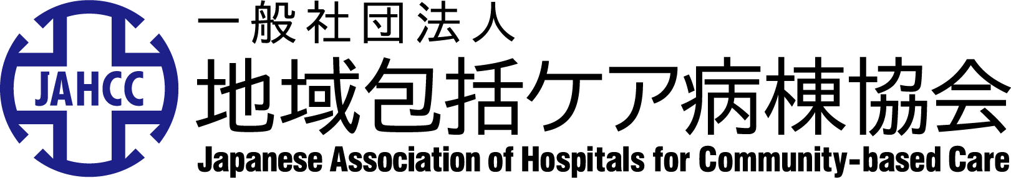
＜入会のご案内＞
2019年2月現在、地域包括ケア病棟は推計78,000床超が届け出られています。地域包括ケア病棟協会では、「ときどき入院、ほぼ在宅」を掲げて、３つの受入機能〔ポストアキュート機能、在宅等緊急受入機能（サブアキュート機能を含む）、在宅等予定受入機能〕と、在宅復帰支援機能の、合わせて４つの病棟機能を持つ本病棟の活用方法について、調査・研究し、普及・啓発に取り組んで参りました。
地域医療構想の策定や地域包括ケアシステム構築に関連して、地域包括ケア病棟を有する病院の３つの病院機能（急性期CM型、PA連携型、地域密着型）の役割の明確化と連携のあり方等についても調査･研究し、診療報酬改定や介護報酬改定を通じて種々の政策提言を行って参りました。
また、総合診療や看護実践、リハビリテーション、栄養管理、認知症ケア、ポリファーマシー対策、Person flow management（PerFM）、アドバンス・ケア・プランニング（ACP）、経営戦略等の取り組みの質向上や、これらに係わる人材の育成等について、研修会やセミナー、病院見学会を通じて皆様と共に研鑽を重ねて参りました。
これからも上記の取り組みを継続して推進し、地域住民と社会を健康にするために、 是非とも当協会にご入会頂きまして、地域包括ケア病棟を一緒に育てて参りましょう。
会員種別
- 正会員（医療機関）
- 賛助会員（団体・企業等）

会費
- 入会金
  - 正会員 … 1万円
  - 賛助会員… 2万円
- 年会費※
  - 正会員 … 3万円
  - 賛助会員… 5万円
※納入は入会時及び年度当初とする。
但し、10 月 1 日以降に入会した会員の年会費については２分の１を免除します。
既納の入会金、年会費およびその他の拠出金品は返還しません。

問合せ・申込書の送り先
裏面の入会申込書に必要事項を記入の上、事務局宛に郵送またはFAXしてください。
〒100-0003 東京都千代田区一ツ橋1-1-1パレスサイドビル9F
（株）毎日学術フォーラム内
TEL：03-6267-4550 Fax：03-6267-4555
E-mail maf-jahcc@mynavi.jp http://chiiki-hp.jp

＜入会申込書＞

一般社団法人 地域包括ケア病棟協会会長 殿

地域包括ケア病棟協会に入会を申し込みます。
西暦 年 月 日

会員種類 | １．正会員（医療機関） ２．賛助会員（団体・企業等）  ※どちらかに○印をご記入ください。

ふ り が な
貴医療機関・団体名
ふ り が な
会員登録者氏名
会員登録者御役職 |  | 総病床数 | 床
連絡担当者氏名 |  | 御役職
ご住所 | （〒 － ）
TEL. FAX.
E-mail:
※会員登録者様宛に入会金・年会費の請求書をお送りします。

【地域包括ケア病棟入院料 取得状況】
種別 | 取得済 | 取得もしくは増床準備中
地域包括ケア病棟入院料１ | 床 | 西暦 年 月 床
地域包括ケア病棟入院料２ | 床 | 西暦 年 月 床
地域包括ケア病棟入院料３ | 床 | 西暦 年 月 床
地域包括ケア病棟入院料４ | 床 | 西暦 年 月 床
地域包括ケア入院医療管理料１ | 床 | 西暦 年 月 床
地域包括ケア入院医療管理料２ | 床 | 西暦 年 月 床
地域包括ケア入院医療管理料３ | 床 | 西暦 年 月 床
地域包括ケア入院医療管理料４ | 床 | 西暦 年 月 床
※紹介者がいる場合には、下記にご記入下さい。
紹介者氏名 |  | 御所属先
送付先：
〒100-0003 東京都千代田区一ツ橋1-1-1パレスサイドビル9F
（株）毎日学術フォーラム内
TEL：03-6267-4550 Fax：03-6267-4555
E-mail maf-jahcc@mynavi.jp http://chiiki-hp.jp

